Presseinformation

Vedr. Bogudgivelse: “Løbbinding – en oldtidsteknik”
Udk. 5. september 2015

Hermed har vi fornøjelsen at fremsende et anmeldereksemplar af bogen “Løbbinding – en oldtidsteknik” af Anne Birgitte Beyer.

Bogen er resultatet af kunsthåndværker Anne Birgitte Beyers mange-årige dialog med den på én gang simple og komplicerede oldtidsteknik til fremstilling af krukker, kurve, tasker og skåle.
Bogen er inddelt i tre store kapitler, der beskriver de vigtigste teknikker til løbbinding: Lukket løb, Åbent løb og Tybrind-bindingen. Beskrivelserne er ledsaget af helt nye fotos af Anne Birgittes egne arbejder og instruktive fotos af teknikkerne.
Bogen indeholder desuden en historisk introduktion til emnet, forklaring af særlige ord og begreber samt en udførlig litteraturliste til yderligere inspiration.
Anne Birgitte Beyer har tidligere skrevet “Løbbinding – en kulturteknik” (2009), der forlængst er udsolgt og nu flittigt efterspurgt antikvarisk.

“Løbbinding – en oldtidsteknik” udkommer lørdag den 5. september og præsenteres på Forlaget på Tredjes stand på Tekstil Bog- og Blogdag (TBB) på Biblioteket på Rentemestervej, København NV. Her kan man kl. 10.45 fra scenen høre forfatter Anne Birgitte Beyer i samtale med redaktør Lisbeth Tolstrup om bogen.
Se evt. mere om TBB på tekstildag.blogspot.dk

Anne Birgitte Beyer (2015): Løbbinding – en oldtidsteknik
66 sider, 24 x 21 cm, soft cover med flapper
DKK 198,- inkl. moms + forsendelse
ISBN 978-87-89232-31-7

PRESSEFOTOS fra bogen
– til fri afbenyttelse kan hentes på http://bit.ly/loebbinding
eller rekvireres ved henvendelse til Lars Pryds på pryds@mac.com

FOR YDERLIGERE INFO venligst kontakt:
redaktør Lisbeth Tolstrup: tolstrup@pryds.com / tlf. 51 32 89 62
eller: Anne Birgitte Beyer abbeyer@loebbinding.dk / tlf. 25 88 52 50

Med venlig hilsen
Forlaget på Tredje
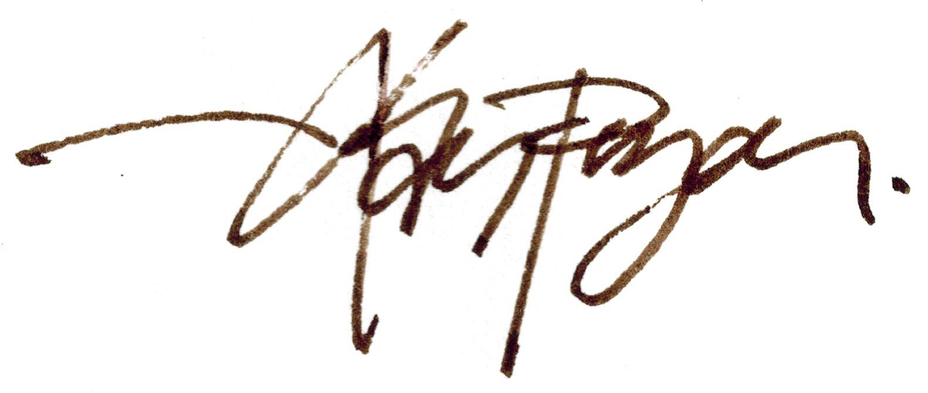
Lars Pryds, tlf. 30 53 87 14

